МІНІСТЕРСТВО ОСВІТИ І НАУКИ УКРАЇНИ
КИЇВСЬКИЙ НАЦІОНАЛЬНИЙ УНІВЕРСИТЕТ
БУДІВНИЦТВА І АРХІТЕКТУРИ

КАФЕДРА КІБЕРБЕЗПЕКИ ТА ЗАХИСТУ ІНФОРМАЦІЇ

Звіт з лабораторної роботи №1
Дисципліни «Програмування динамічних систем»

Студентки 1-го курсу
групи БІКСм-26
Ненько В. Р.
Перевірив:
Маринський К. В.

Київ-2026
Лабораторна робота №1
Тема: Архітектура ROS2. Реалізація Publisher / Subscriber та запуск прикладу turtlesim
Завдання:
1. Перевірка встановлення ROS2 та запуск прикладу
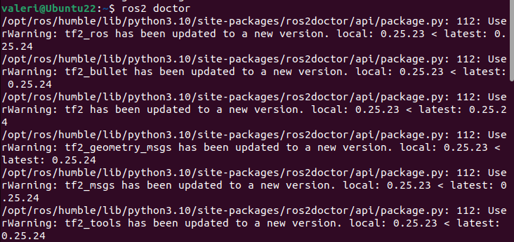
Рис. 1 - Перевірка встановлення ROS2 за допомогою команди ros2 doctor

Для перевірки коректності встановлення ROS2 було використано команду ros2 doctor. Вона виконує перевірку основних компонентів середовища ROS2.
1.1. Перевірити коректність встановлення ROS2.
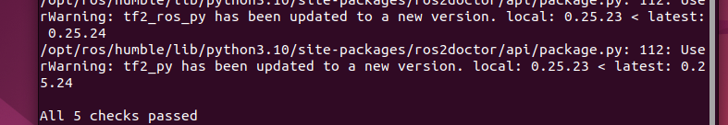
Рис. 2 - Результат успішного проходження перевірок ros2 doctor
1.2. Запустити приклад turtlesim.
Запущено симулятор turtlesim за допомогою команди ros2 run turtlesim turtlesim_node. Після запуску відкрилося вікно симулятора з черепашкою.
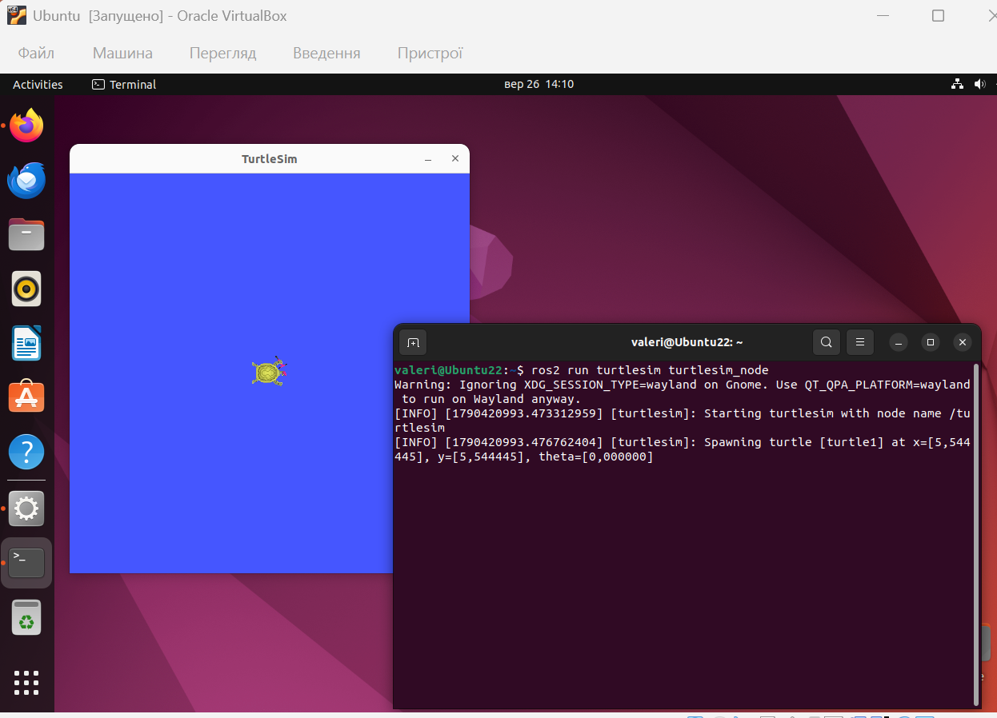
Рис. 3 - Запуск симулятора turtlesim
1.3. Запустити teleop для керування черепахою.
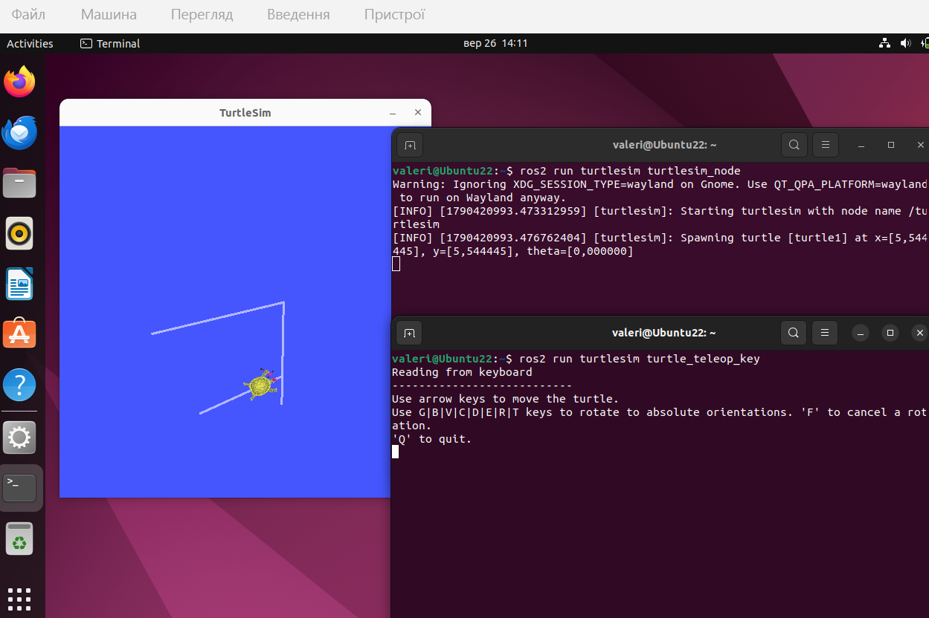
Рис. 4 – Запуск керування черепахою з клавіатури
Запуск програми: ros2 run turtlesim turtlesim_node
ros2 – основна командна утиліта ROS2 для виконання операцій із пакетами, нодами, топіками та іншими компонентами системи.
run – команда запуску
turtlesim – пакет (набір об’єднаних програм), який містить симулятор черепахи та засоби для демонстрації взаємодії між ROS2-нодами.
turtlesim_node – програма запуску черепашки, реагує на команди руху
teleop_key – управління черепашкою з клавіатури
twist – лінійна та кутова швидкість черепашки
/turtle1/cmd_vel – топік між нодами

1.4. За допомогою команд ros2 node list та ros2 topic list визначити активні ноди та топіки.
У списку відображалися ноди та топіки, пов'язані із запущеним turtlesim і teleop:
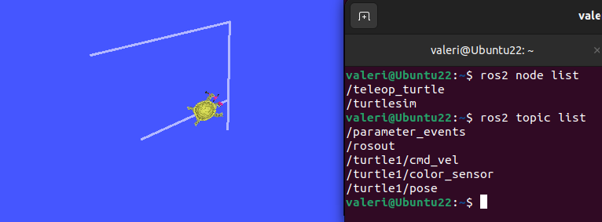
Рис. 5 - Виконання команди ros2 node list та ros2 topic list
1.5. За допомогою ros2 topic echo переглянути повідомлення одного з топіків.
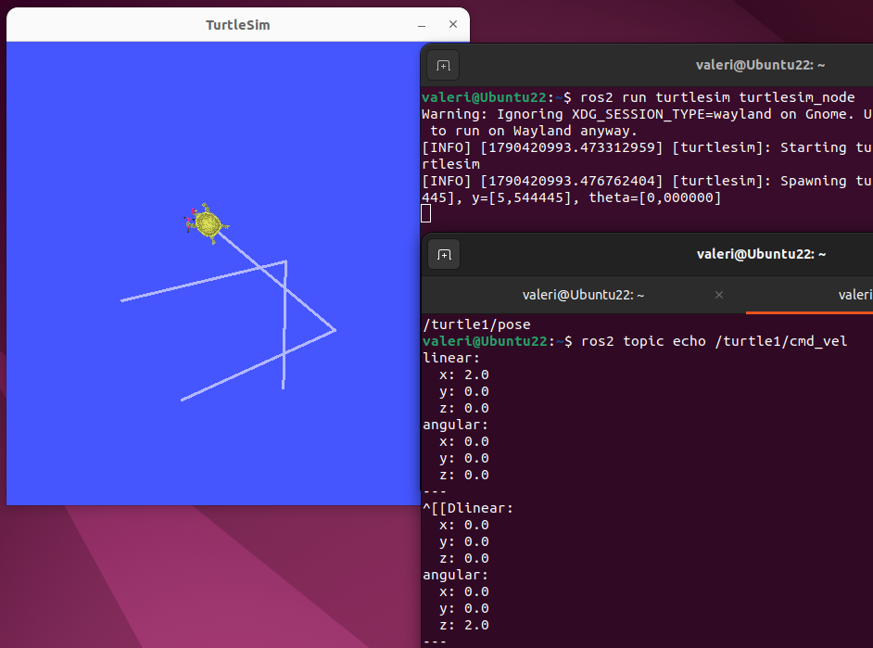
Рис. 6 - Перехоплення повідомлень Topic /turtle1/cmd_vel за допомогою ros2 topic echo
Для перегляду повідомлень було використано команду ros2 topic echo для топіка /turtle1/cmd_vel. Під час керування черепашкою в терміналі відображалися повідомлення з параметрами швидкості руху.

2. Створення власного пакету
2.1. Створити ROS2-пакет з типом збірки ament_python.
Було створено власний ROS2-пакет my_first_package з типом збірки ament_python. Після створення пакета було перевірено його структуру та наявність основних файлів, необхідних для подальшої розробки нод.
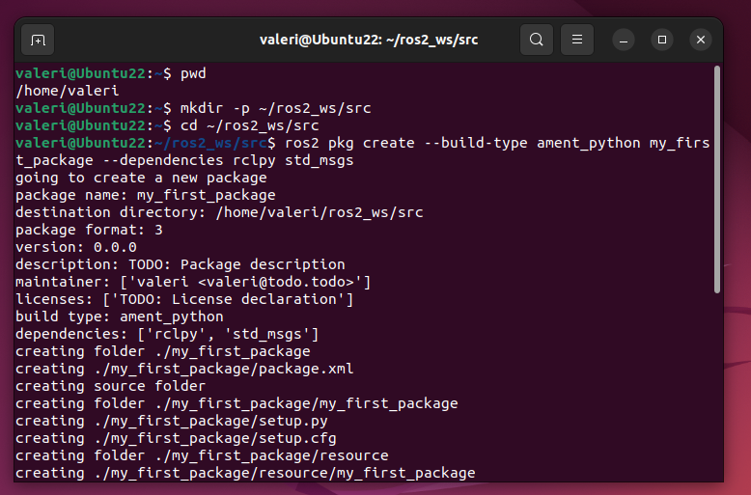
Рис. 7 - Створення ROS2-пакета my_first_package з типом збірки ament_python
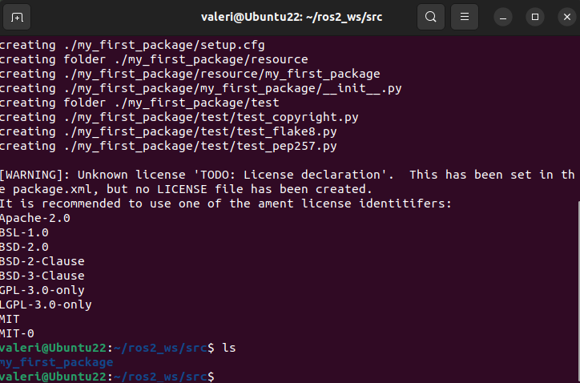
Рис. 8 - Створення структури файлів ROS2-пакета
2.2. Зібрати workspace та активувати середовище.
Після створення пакета було виконано його збірку за допомогою colcon build. Після успішної збірки було активовано середовище командою source install/setup.bash, щоб ROS2 міг використовувати створений пакет.
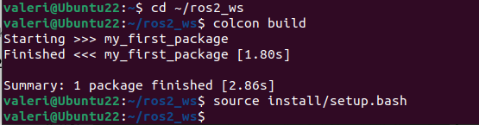
Рис. 9 - Процес збірки робочого простору за допомогою colcon build та активація середовища розробки командою source install/setup.bash

2.3. Перевірити коректність встановлення створеного пакету.
Після активації середовища було перевірено, що пакет my_first_package доступний для ROS2. Перевірка завершилася успішно.
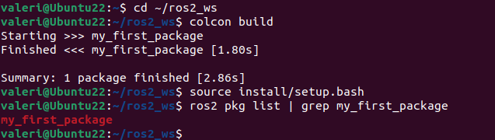
Рис. 10 - Перевірка успішного встановлення створеного пакета у системі

3. Реалізація Publisher
3.1. Створити ноду, що публікує текстове повідомлення у Topic з використанням std_msgs/String.
3.2. Повідомлення повинно публікуватися з фіксованою періодичністю (1 раз на секунду).
Для створення ноди було відкрито файл publisher_node.py у вбудованому редакторі nano.
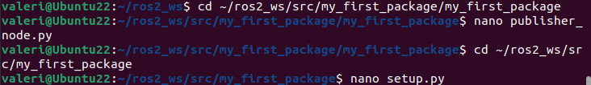
Рис. 11 - Створення файлу publisher_node.py через термінал
У файлі було написано код ініціалізації ноди, підключено тип повідомлення String (з std_msgs.msg) та створено Publisher, який публікує у топік з назвою my_topic.
Періодичність реалізована за допомогою функції self.create_timer(1.0, self.publish_message), що гарантує виклик публікації раз на 1 секунду.
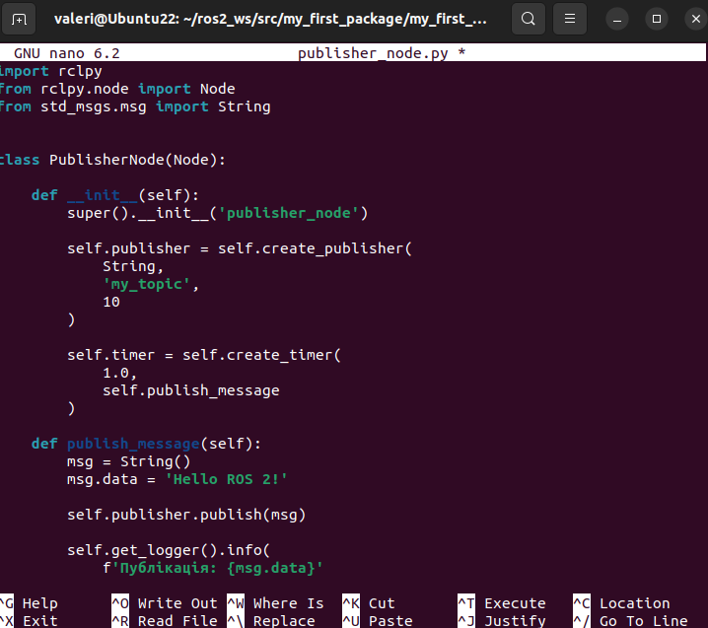
Рис. 12 - Фрагмент коду ноди Publisher (publisher_node.py)
Для того, щоб ROS2 побачив нову ноду, її було зареєстровано у файлі пакета.
Рис. 13 - Відкриття файлу setup.py для реєстрації ноди
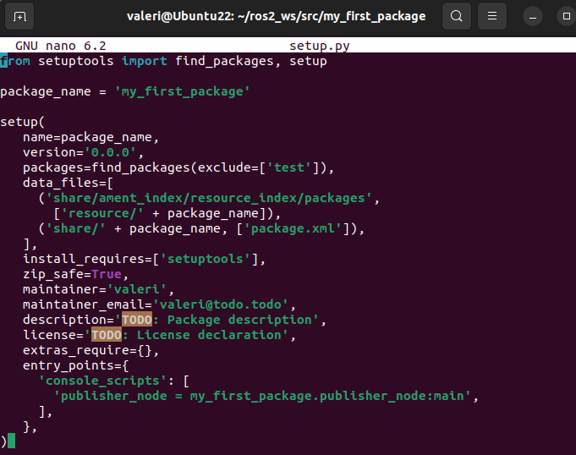
Рис. 14 - Додавання точки входу entry_point для publisher_node у файл setup.py
3.3. Додати логування (INFO-рівень) при кожній публікації.
INFO-логування потрібне для контролю роботи Publisher. Воно показує в терміналі, що нода справді працює та кожної секунди відправляє повідомлення.
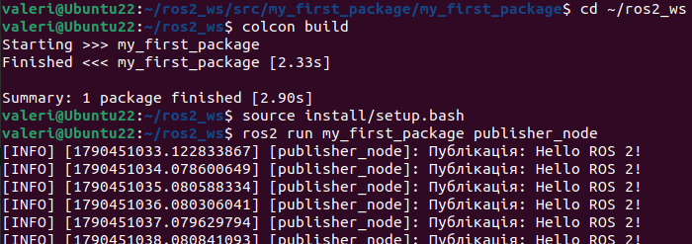
Рис. 15 - Запуск Publisher: демонстрація логування (INFO) з періодичністю 1 раз на секунду
4. Реалізація Subscriber
4.1. Створити окрему ноду-підписника.
Аналогічно до Publisher, було створено новий файл для ноди-підписника.
Рис. 17 - Створення файлу subscriber_node.py
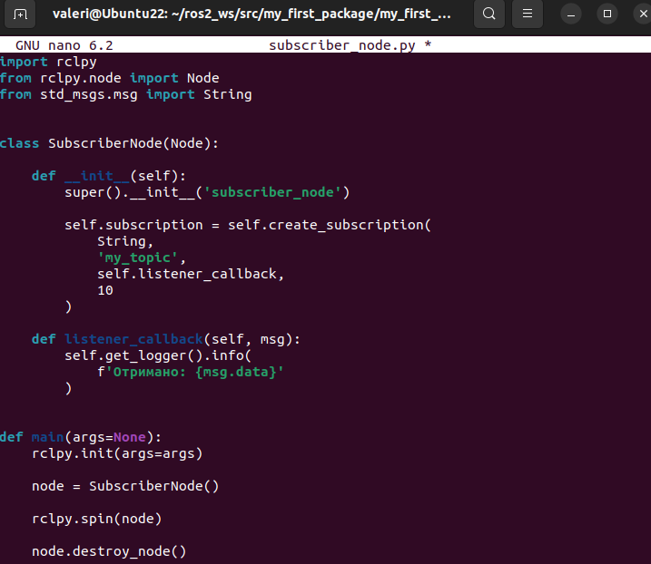
Рис. 17 - Фрагмент коду ноди Subscriber (subscriber_node.py)
4.2. Підписатися на створений Topic.
У коді ноди-підписника було створено Subscriber за допомогою функції self.create_subscription, де вказано тип повідомлення String та назву топіка my_topic (той самий топік, у який публікує дані Publisher).
Для того, щоб система могла запускати Subscriber так само легко, як і Publisher, його також було додано у файл setup.py як нову точку входу (entry_point).
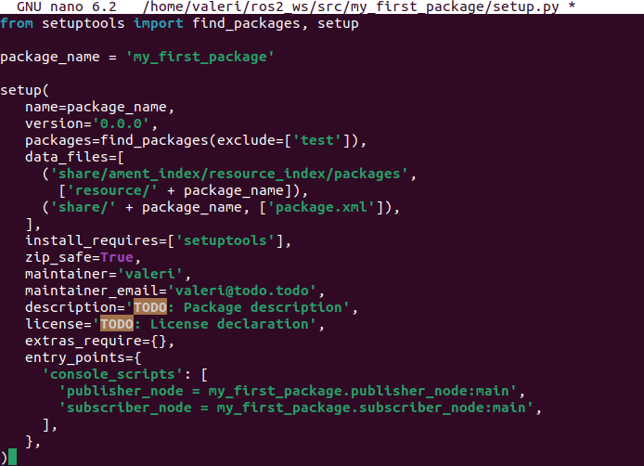
Рис. 18 - Додавання точки входу (entry_point) для Subscriber у файл setup.py
Після збереження конфігурації пакет було перезібрано.
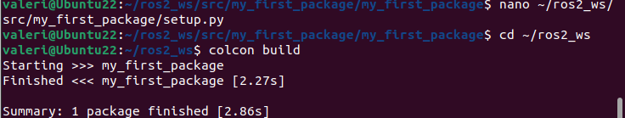
Рис. 19 - Фінальна збірка пакета командою colcon build
4.3. Реалізувати вивід отриманого повідомлення у консоль через логер ROS2.
Вивід повідомлення реалізовано всередині коду Subscriber (див. Рис. 17) у функції listener_callback за допомогою команди self.get_logger().info(f'Отримано: {msg.data}'). Щоб перевірити, чи нода запускається і чекає на повідомлення, її було активовано в терміналі.
Рис. 20 - Активація середовища та запуск ноди Subscriber
5. Перевірка роботи системи
5.1. Запустити Publisher та Subscriber в окремих терміналах.
5.2. Переконатися у коректному обміні повідомленнями.
Під час роботи Publisher кожну секунду публікував повідомлення у топік my_topic. Subscriber отримував ці повідомлення та виводив їх у своєму терміналі. Це підтверджує коректний обмін повідомленнями між двома нодами.
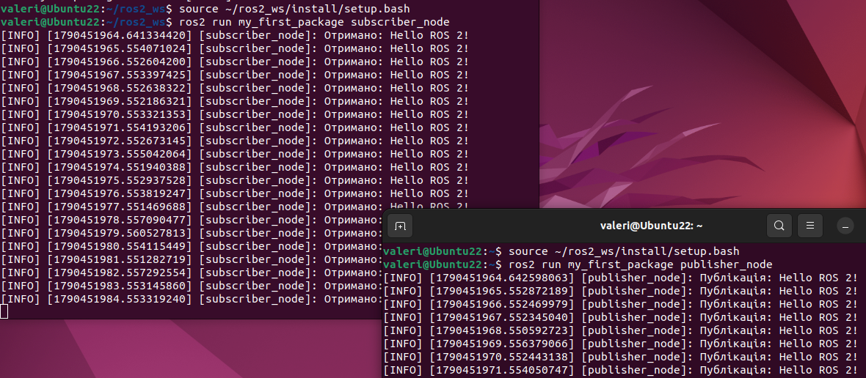
Рис. 21 - Демонстрація коректного обміну повідомленнями між Publisher та Subscriber
5.3. Перевірити відображення нод і топіків через стандартні команди ROS2.
Під час роботи обох нод було відкрито третій термінал для перевірки стану системи. За допомогою ros2 node list було перевірено наявність Publisher та Subscriber, ros2 topic list показала створений топік my_topic, а ros2 topic echo дозволила переглянути повідомлення, що передавалися через цей топік.
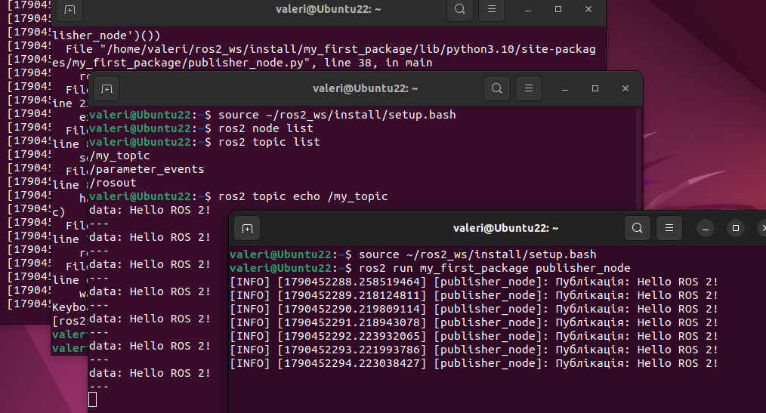
Рис. 22 - Перевірка активних нод (ros2 node list), топіків (ros2 topic list) та перехоплення даних через ros2 topic echo
Висновки:
Під час виконання лабораторної роботи ознайомилася з основами архітектури ROS2 та принципом взаємодії між нодами за допомогою Publisher і Subscriber. Спочатку було перевірено роботу ROS2, після чого запущено симулятор turtlesim та teleop для керування черепашкою.
Також я створила власний пакет з типом збірки ament_python, навчилася створювати та запускати ноди Publisher і Subscriber, а також організовувати структуру ROS2-проєкту. Publisher надсилав текстові повідомлення з інтервалом в одну секунду, а Subscriber отримував їх і виводив у терміналі.
Під час роботи я використовувала основні команди ROS2, зокрема ros2 node list, ros2 topic list та ros2 topic echo, за допомогою яких перевіряла активні ноди, топіки та повідомлення. Найбільші труднощі виникли під час створення структури пакета та реєстрації нод у файлі setup.py. Після внесення необхідних змін і повторної збірки пакета обмін повідомленнями між Publisher та Subscriber запрацював коректно.

